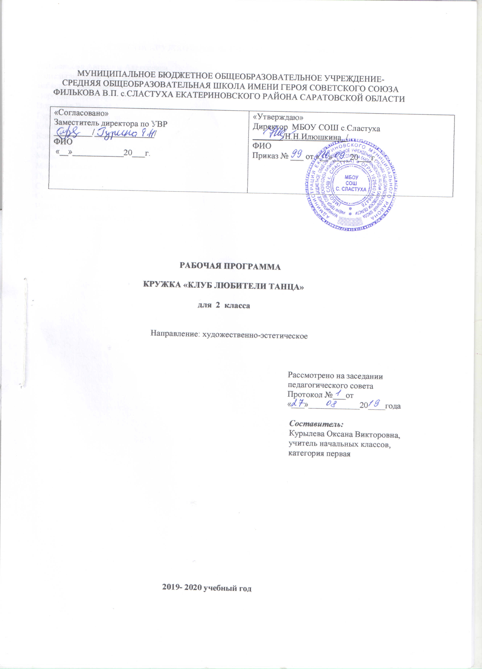
СОДЕРЖАНИЕ

1. Пояснительная записка …………………………………………………………………………
2. Тематическое планирование …………………………………………………………………..
3. Календарно-тематическое планирование ……………………………………………………..
4. Учебно-методическое обеспечение ……………………………………………………………

1. ПОЯСНИТЕЛЬНАЯ ЗАПИСКА
В древние времена танец был одним из первых языков, которым люди могли выразить свои чувства. Танец таит в себе огромное богатство для успешного художественного и нравственного воспитания, он сочетает в себе не только эмоциональную сторону искусства, приносит радость как исполнителю, так и зрителю – танец раскрывает и растит духовные силы, воспитывает художественный вкус и любовь к прекрасному.
Систематические занятия хореографией развивают мышечную структуру тела, позволяют формировать красивую правильную осанку, тренируют координацию движений.
Занятия танцами дают заряд положительными эмоциями, раскрепощают, развивают пластику, обогащают разнообразием ритмов танцевальный опыт учащихся. Изучение русских национальных танцев Хоровод, Плясовая приобщают детей к русской культуре, развивают чувство осознания себя частичкой Родины, заинтересовывают в изучении истории танцев своей страны от старины к современности.
Данная программа рассчитана на 1 год систематических занятий для детей от 6 до 11 лет.
Запись в танцевальную студию ведется по желанию и усмотрению родителей учащихся. Начать заниматься в кружке может любой ребенок 1 класса без хореографической подготовки. Таким образом, данная программа предполагает развитие и воспитание не только одарённых танцевальными способностями детей, но и всех желающих, так как главный педагогический принцип: воспитание и развитие личности в коллективе.
Рабочая программа по общекультурному направлению «Светлячок» составлена на основе федерального государственного стандарта начального общего образования
ЦЕЛИ И ЗАДАЧИ ДЕЯТЕЛЬНОСТИ
Главная цель:
развитие ребёнка и детского коллектива через создание особой среды формирования общих культурных интересов и совместной деятельности детей, формирование национального самосознания и высоких духовных качеств ребёнка как гражданина России, формирование творческих способностей детей.
Задачи:
1. Раскрывать танцевальные способности детей через двигательную активность.
2. Научить выполнять упражнения для укрепления и развития тела.
3. Научить выполнять элементы народного танца.
3. Развивать чувство ритма через обучение танцам.
4. Воспитывать любовь к русским народным танцам, к музыке, к русским традициям через изучение элементов русского народного танца и развитие умения исполнять русский танец.
5. Формировать детский коллектив через совместную деятельность.
В области формирования личностной культуры:
- формирование способности к духовному развитию, реализации творческого потенциала в учебно-игровой, на основе нравственных установок и моральных норм, самовоспитания и универсальной духовно-нравственной компетенции — «становиться лучше»;
- развитие трудолюбия, способности к преодолению трудностей, целеустремлённости и настойчивости в достижении результата.
В области формирования социальной культуры:
воспитание ценностного отношения к своему национальному языку и культуре;
- развитие навыков организации и осуществления сотрудничества со сверстниками, родителями в решении общих проблем;
- развитие доброжелательности к другим людям;
- формирование толерантности и основ культуры межэтнического общения, уважения к культурным традициям представителей народов России.
В области формирования семейной культуры:
- формирование у обучающегося уважительного отношения к родителям.
В процессе обучения у учащихся формируются музыкальность, ритмичность; развиваются танцевальные способности: знание позиций ног и положения рук, элементов народного танца.
Развиваются физические способности:
- сила ног,
- пластичность рук,
- гибкость тела,
- эластичность мышц и подвижность суставов.
В учебном процессе и в организации массовой работы у детей развиваются внимание, память, воображение, воспитываются такие черты характера, как:

- самокритичность,
- самоконтроль,
- трудолюбие,
- целеустремлённость,
- умение преодолевать трудности.
ОРГАНИЗАЦИЯ ПРОЦЕССА И СОДЕРЖАНИЕ ДЕЯТЕЛЬНОСТИ
Наиболее благоприятным для развития многообразных способностей и качеств является период интенсивного развития в возрасте 7 – 11 лет. Именно в этот период развиваются гибкость, подвижность суставов, скоростно-силовые качества, память, внимание, воображение, чувство ритма и другие качества, необходимые для занятий в кружке.
Учитывая индивидуальные особенности детей младшего школьного возраста (быстрая утомляемость), занятия детей в группах определены временными рамками. Длительность одного учебного занятия: для детей 6 – 7 лет - 30 мин, 8-11- 1 час.
Для организации деятельности кружковцев, учитывая индивидуальные особенности каждого возрастного периода, наполняемость группы составляет 20 человек.
Каждый ребёнок, занимаясь танцами, изучая необходимые движения, развивает в себе трудолюбие, стремление к самосовершенствованию, формирует адекватную самооценку. Изучение истории развития и появления танцев активизирует уважительное отношение к культуре своего российского народа, к толерантному отношению к представителям народов России. При подготовке к выступлениям учащиеся приобретают навыки сотрудничества и общения со сверстниками и взрослыми. А выступая перед родителями активизируется ценностное отношение к ним и своей семье.
Распределение учебных часов в неделю - 1 час в неделю.
ОБРАЗОВАТЕЛЬНЫЕ ТЕХНОЛОГИИ
Эффективной формой работы с детьми является игра, которая имеет несколько значений:
1) знакомство с фольклором (старинные игры),
2) усвоение элементов народно-сценического танца (танец сопровождает игру),
3) приобщение к коллективной деятельности,
4) развитие музыкальных способностей,
5) снятие напряжения после тренировочных упражнений.
В процессе обучения используются следующие формы работы:
- теоретические занятия (беседы, изучение истории развития и появления танцев, викторины, чтение литературы),
- практические занятия.
ПРОГНОЗИРУЕМЫЕ РЕЗУЛЬТАТЫ ОБРАЗОВАТЕЛЬНОГО ПРОЦЕССА
И СПОСОБЫ ОТСЛЕЖИВАНИЯ
Занятия в танцевальной студии формируют, развивают и воспитывают различные способности и качества ребёнка:
- музыкально - танцевальные,
- физические,
- коммуникативные,
- эмоционально – волевые,
- организаторские,
- творческие,
- познавательные
на основе изучения фольклора, который позволяет в комплексе воздействовать на развитие личности и формирование коллектива.
К концу 1 года обучения в танцевальной студии учащиеся должны иметь следующие знания, умения и навыки.
- Музыкально – танцевальные знания:
- знание позиций ног и положений рук в танце;
- знание манеры исполнения танца;
- Умения:
- умение исполнять основные движения русского народно-сценического танца: «верёвочка», «ёлочка», «ковырялочка», притопы, дробь);
- Развитие физических способностей:
- силы ног,
- пластичности рук,
- гибкости тела,
- эластичности мышц и подвижности суставов.
Отчет о выполнении учебно-воспитательной программы танцевальной студии проходит в творческой форме в виде выступлений на школьных и муниципальных мероприятиях.

2. УЧЕБНО-ТЕМАТИЧЕСКОЕ ПЛАНИРОВАНИЕ
№ | Содержание курса | Кол-во часов
1 | Вводное занятие | 1
2 | История развития танцев | 1
3 | Русские народные танцы. Их место в культуре России. | 1
4 | Детские танцы | 1
5 | Подготовка к празднику День матери. | 6
6 | Подготовка к новогоднему утреннику | 7
8 | Подготовка к встрече выпускников, 8 марта, 9 мая и выпускному в начальной школе. | 16
9 | Итоговое занятие | 1
Итого: |  | 34

3. КАЛЕНДАРНО-ТЕМАТИЧЕСКОЕ ПЛАНИРОВАНИЕ
№  темы | Тема занятий | Кол-во часов | Дата
 |  |  | план | факт
 | Вводное занятие | 1 | 5 Сент.
 | История развития танцев . | 1 | 12 Сент.
 | Русские народные танцы. Их место в культуре России. | 1 | 19 Сент.
 | Детские танцы. | 1 | 26 Сент
5 — 10. | Подготовка к празднику День Матери. Разучивание танца «................................................» | 6 | 3, 10, 17, 24, 31, 7 Окт. - нояб.
11 | Подготовка к новогоднему празднику. Танец «........................................................................» | 1 | 14 Нояб.
12-17 | Подготовка к новогоднему празднику. Танец «..........................................................». Разучивание новогодних хороводов | 6 | 21 28, 5, 12, 19,26 нояб. - Декаб.
18-19 | История праздника 8 марта в танце. | 2 | 11, 18, Январь — февр.
20-22 | Разучивание танца к 8 марта «ХОРОШЕЕ НАСТРОЕНИЕ». | 3 | 25 янв., 1, 8 Февр.
23-24. | «ХОРОШЕЕ НАСТРОЕНИЕ». Разучивание движений. | 2 | 25, 4 Февр.-март
25-26 | Подготовка номера к 9 мая. | 2 | 11, 18 Март
27-33. | Разучивание движений. ТАНЕЦ К 9 МАЯ | 7 | 25,10, 17, 24, 8, 15, 22 март- Апрель- май
34. | Итоговое занятие | 1 | 29 Май

4. УЧЕБНО-МЕТОДИЧЕСКОЕ ОБЕСПЕЧЕНИЕ

- З.Я. Роот. Танцы в начальной школе. 1,2 части -М: Айрис Пресс,2006.
- Федорова Танцы для мальчиков
- Школа танцев для детей 3-14 лет
- Климов А. Основы русского народного танца.- М.: Искусство, 1981.
- Ткаченко Т.С. Народные танцы.- М.: Искусство, 1954. — 680 с.

СПИСОК КРУЖКОВЦЕВ «КЛУБ ЛЮБИТЕЛИ ТАНЦА»

- Абыденнова Ангелина Алексеевна
- Аппельганс Егор Николаевич
- Бабаева Севда Сарваровна
- Воронин Владимир Андреевич
- Воронина Виктория Александровна
- Гурбанов Рамил Мунасибович
- Коннов Федор Юрьевич
- Королева Ангелина Денисовна
- Кузнецова Милана Владимировна
- Митяков Антон Сергеевич
- Морозов Сергей Сергеевич
- Прохорова Екатерина Николаевна
- Сапрыгина Анастасия Николаевна
- Симанова Софья Сергеевна
- Чунчурова Амина Даудовна
- Шаповалова Полина Сергеевна

